Урок грамматики в 8 классе
Сегодня на урок к нам пришли гости
Открываем тетради, записываем число, классная работа

На доске записана пословица
Грамоте учиться - всегда пригодится
- Сегодня на уроке русского языка вас ждёт очень интересная и увлекательная работа. Ребята на доске записана пословица, которая будит девизом на уроке…
Кто объяснит смысл пословицы? (объяснение детьми)
Найдите глаголы в пословице. Вы догадались, какая будет тема урока?
Правильно, тема нашего урока: Повторение –тся и -ться в глаголах
- В городе глаголов живут многие орфограммы, в том числе –тся и -ться. Ребята, хотите, чтобы они пришли к нам в гости? Тогда ответьте на вопрос. Когда в глаголах на –тся и ться мы пишем мягкий знак, а когда не пишем? Кто подзабыл, откройте правило
(Правило стр. 162)
(ответили на вопрос, появились –тся и ться)
(Правило на слайде)
- В городе глаголов есть много улиц. Сегодня мы пройдемся по ним.
Первая улица – Словарная. Как вы думаете, какое испытание ждет нас на этой улице? (Словарная работа)
Откройте упражнение 221
(Учитель читает стихотворение)
Ребята, давайте найдем глаголы на -тся и –ться, объясним правописание этих глаголов
Словарное слово ВЕЛОСИПЕД. Поставьте ударение, разберите слово по составу.
Составьте предложение с глаголом –тся или –ться, объясните правописание глаголов на –тся и –ться.

Следующая улица – Народная мудрость. Что мы называем народной мудростью? (пословицы и поговорки)
Перед вами пословицы. Я вам их прочитаю. А вы скажите, о чем эти пословицы (учитель читает). Верно эти пословицы о труде и об учебе
Ваша задача объяснить списать их, письменно задать вопрос. (разобрать)
Первая пословица – девиз нашего урока
1. Грамоте учиться - всегда пригодится
2. Мир освещается солнцем, а человек - знанием.
3. Кто упорно трудится, тот всему научится.
4.Кто любит трудиться, тому без дела не сидится.
5. Не трудиться, так и хлеба не добиться.
6. Не стыдно не знать – стыдно не учиться.

- Мы успешно прошли улицу народная мудрость, пора отдохнуть.
Перед нами - улица ФИЗМИНУТКА

1. Прослушайте четверостишье, если услышите глаголы с –тся или –ться, хлопните ладоши.
Солнце садится, струится водица,
Птица синица в водицу глядится.
Чистой водицы решила напиться,
Птица синица, что в воду глядится.
2. Динамическая пауза
Потянуться, отдохнуть,
Глубоко теперь вздохнуть.
Встать, попрыгать, посмеяться,
Покружиться, покачаться,
Поклониться, распрямиться
И опять начать трудиться.

И перед нами улица Поэтическая. Что означает слово поэзия? Мы будим работать со строчками из стихотворений.
Запишите в тетради упражнение 222. Прочитайте задание. (Разбор упражнения, запись упражнения)
И последняя улица Домашнее задание. Упр.221
(ученик читает задание)
Мы завершили путешествие по городу глаголов.
Сделаем вывод: Когда в глаголах мы на – тся и -ться мы пишем мягкий знак, а когда не пишем? (Ответ детей)

Выводы урока(учитель читает стихотворение).
Чтоб не думать, не гадать,
Нужно ль мягкий знак писать,
Надо помнить, что к глаголу
Должен ты вопрос задать.
Мягкий знак в вопросе есть,
То хвала ему и честь –
Нужен тоже он в глаголе.
Так всегда учили в школе!

- Выборочный диктант, выписать глаголы на -тся и -ться.
Ц е л ь : на слух определить глаголы на -тся и -ться и правильно их записать.
Однажды Малыш сидел в своей комнате и грустно думал о том, какой он одинокий. И вот в эту-то минуту Малыш и увидел Карлсона и растерялся. Всякий растеряется, если прямо в воздухе повиснет перед ним человек, который летает сам по себе. И вдобавок скажет: «Простите, можно здесь приземлиться?».
Но когда человек сказал, что его зовут Карлсон, который живет на крыше, Малыш совсем перестал бояться и почувствовал, что они подружатся.
- 1. Коллективный опрос по перфокарте (см. уроки 28-29).
Слова для диктовки: запираться на засов, употребляется в глаголе, удивляться пению, расстилается туман, собираться в школу, надо заботиться о здоровье, всегда пригодится, получается код, расположиться вряд, держаться на плаву.
VI. Первичное закрепление. Слайд 11
1. Вставить в слова –ться или –тся
Слайд 11 Слова спокойно жили в книжке
Но книжку вдруг прогрызли мышки
От слов по букве откусили
К себе их в норку утащили.
Угадайте, в каком слове мышка съела ь? Слайд 12,13
2. Слайд 14. Работа по учебнику с.101, упр.2 - у доски «цепочкой»
3. Слайд 15. Работа в тетрадях на печатной основе (Сам. работа) [Т]с.37, упр2
4. Взаимопроверк
- чем определяется выбор –ться и –тся в глаголах? (вопросом что делать? – учиться, что делает? – учится).
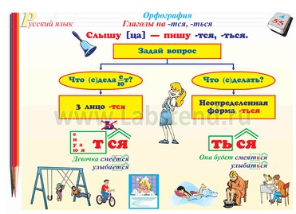

Стихотворение Н.Заболоцкого "Не позволяй душе лениться” (ученик читает стихотворение):
Не позволяй душе лениться!
Чтоб в ступе воду не толочь,
Душа обязана трудиться
И день, и ночь, и день, и ночь!
Не разрешай ей спать в постели
При свете утренней звезды,
Держи лентяйку в черном теле
И не снимай с нее узды!
Коль дать ей вздумаешь поблажку,
Освобождая от забот,
Она последнюю рубашку
С тебя без жалости сорвет!
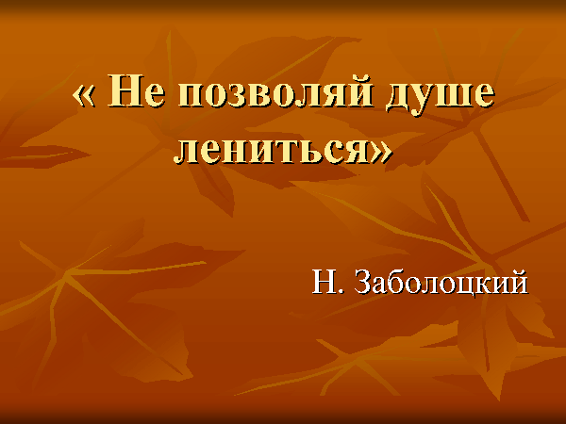

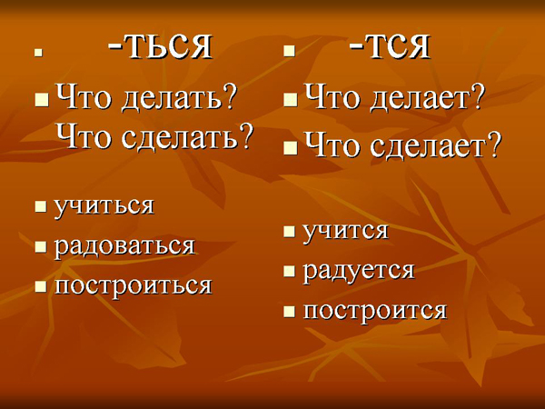
6. (Слайд № 6) Замените существительные глаголами, поставив их в неопределенной форме:
Увлечение, удивление, наслаждение
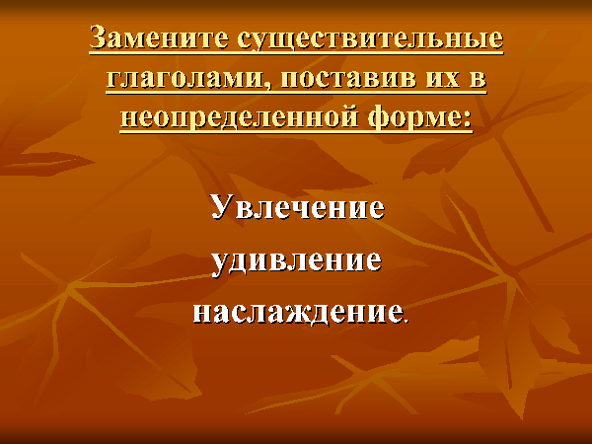
7. Работа в парах. "Собери пословицы”. Запиши их, вставляя пропущенные буквы:
1. От безделья дурь наживается, в труде воля закаляется.
2. Мир освещается солнцем, а человек - знанием.
3. Кто упорно трудится, тот всему научится.
4. Не плюй в колодец: пригодится воды напиться.
5. Кто любит трудиться, тому без дела не сидится.
6. Трудолюбивый ест, что нравится ему, ленивый – что достанется ему.
7. Нам знанье не рождением дается, ученьем и терпением дается.
8. Кто преуспеть в трудах не пытается, от тех и сам Аллах отрекается.
9.Не надо хвалиться, если не знаешь, как рожь родится.
10. Не трудиться, так и хлеба не добиться. – на казахском языке.
11.Человек с коротким умом обзаводится длинным языком.
12.Кто умеет веселиться, того и горе боится.
13.С тобой разговориться - что меду напиться.
14. Криком дом не строится, шумом дело не делается.
15. Не стыдно не знать – стыдно не учиться.
8. Индивидуальные задания в карманчиках "дерева”.
Спиши, вставляя пропущенные буквы:
Белый снег пушистый в воздухе кружится и на землю тихо падает, ложится.
Солнце уже опускается к горизонту, и далеко разливаются его лучи.
Путешественники долго не могли успокоиться.
Не забывай о том, что, пока ты учишься, кто-то трудится, добывая тебе хлеб.
Туман начинает клубиться над водой.
Хорошее, доброе, долго помнится, а плохое, к счастью, забывается.
Попробуй напиться из родника - и ты почувствуешь силу земли.
2. Опережающее творческое задание: записать народные приметы на изучаемую орфограмму. "Народные приметы”.
1. Если по небу быстро движутся черные облака или небо покрывается светло-серыми облаками – это к продолжительным осадкам.
2. Если маленькие тучи начинают разрастаться – это к дождю с юга.
3. Если ветер усиливается к ночи - к ухудшению погоды.
4. Если в ясный день облака начинают быстро подниматься вверх - это к дождю.

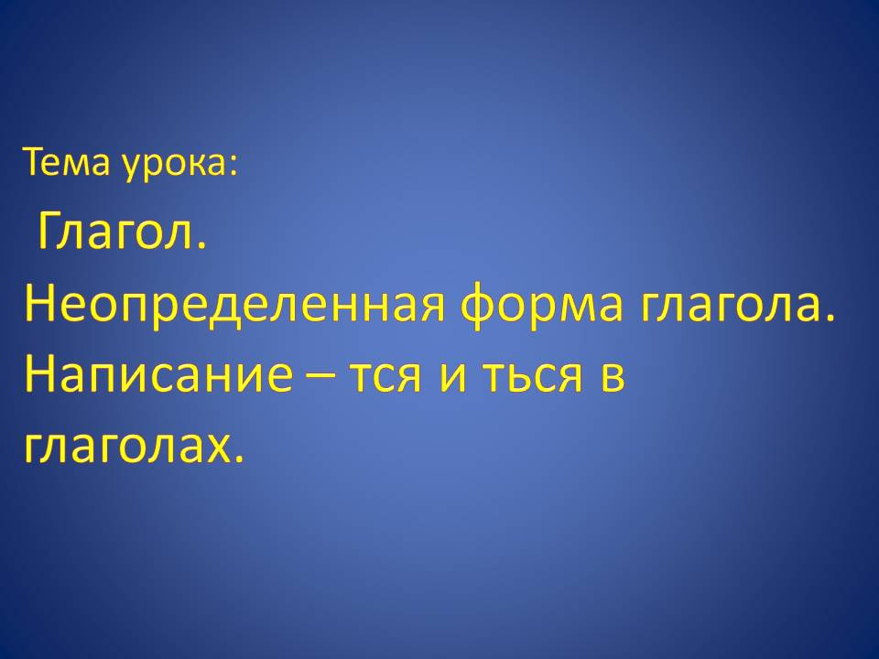
-Какие орфограммы закрепим?
-А поможет нам в этом страна «Грамматика».
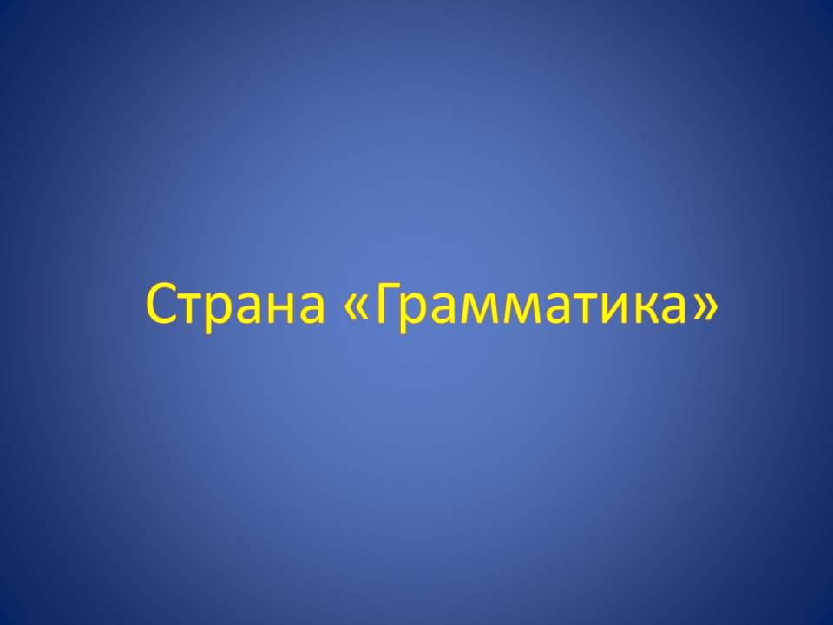
-В ней правит славный царь ГЛАГОЛ. Этот царь хочет узнать , какие вы знатоки его части речи?
-Для этого нам нужно выполнить задания , находящиеся на улицах глагольного
царства – государства.
-Вы делитесь на две команды: глаголы-инфинитивы и личные глаголы.
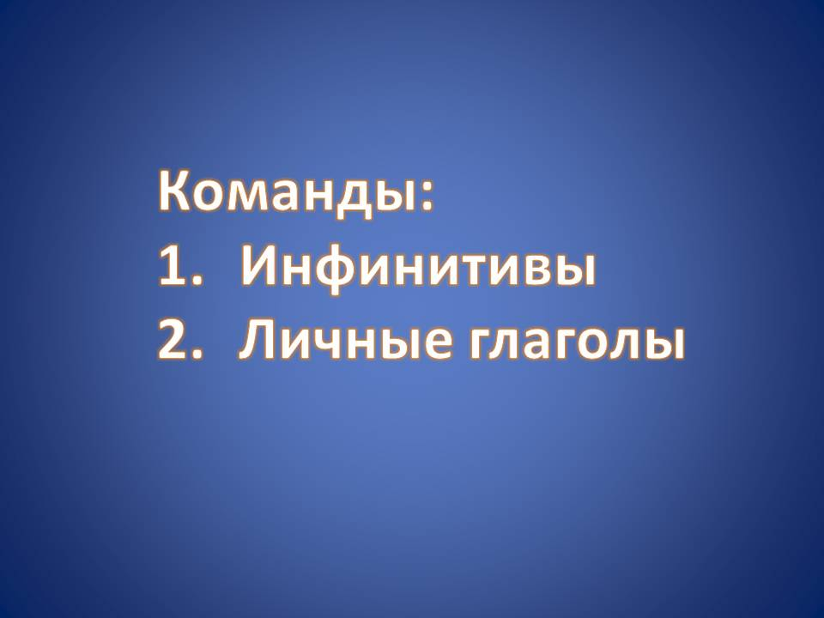
-Выполняя задания ,участники каждой команды и их командиры будут зарабатывать баллы.
- Не забывайте о дисциплине : ответы должны быть полными, грамотными, с места не выкрикивать, выкрик считаться ответом не будет, за нарушение дисциплины будут сниматься баллы, уважительно относитесь к членам своей и другой команды.
1 ЗАДАНИЕ. УЛИЦА «ВНИМАТЕЛЬНАЯ».
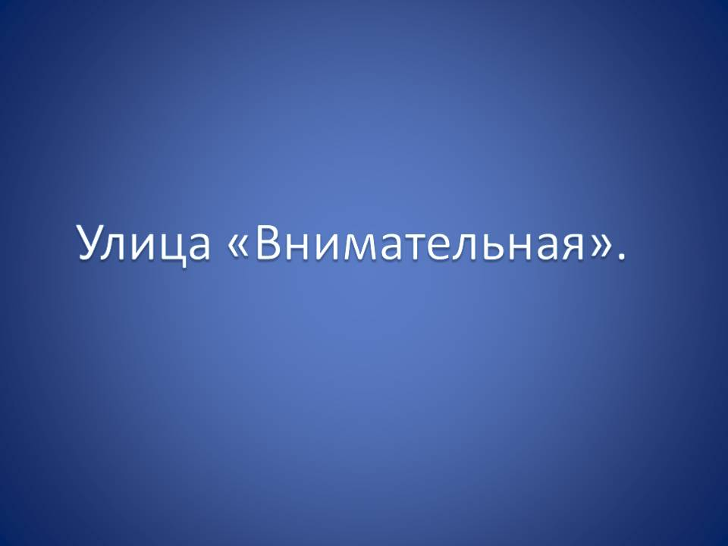
-Первая улица ,на которую мы с вами отправляемся , называется «Внимательная».
-Участвуют капитаны двух команд. (Если слово соответствует названию команды, то командир хлопает в ладоши).
-ПОЁТ , СМЕЯТЬСЯ, ПЕРЕШЁЛ, РАЗЪЕХАТЬСЯ, СОБИРАЕТСЯ,СОБИРАТЬСЯ,СМЕЁТСЯ,ПРОХОДИТЬ,ПРОХОДИЛ,ПЕРЕСКАЗЫВАТЬ.
2 ЗАДАНИЕ . УЛИЦА «ФОНЕТИЧЕСКАЯ».

-Запишите фонетическую транскрипцию слова - вторник.
- Дайте характеристику первого звука, четвёртого.
(Участники из двух команд записывают транскрипцию слова на доске и дают устную характеристику звуков.)
3 ЗАДАНИЕ. УЛИЦА «СЛОВАРНАЯ».
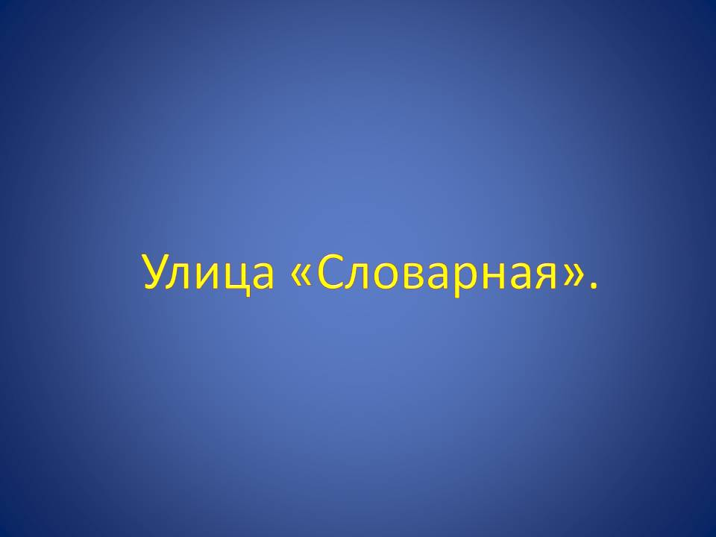
-Кто догадался, почему она так называется?
Запись словарных слов под диктовку:
Желтеть, ошибаться ,участвовать, желать, чувствовать, интересоваться , ездить, негодовать, ненавидеть, тревожиться.
(Двое учащихся из каждой команды записывают слова на доске.)
Самопроверка по словарю.
-Исправьте допущенные ошибки в словах. Запомните, как они пишутся.
-На какие группы можно разделить данные слова?
4 ЗАДАНИЕ. «ОРФОГРАФИЧЕСКИЙ ПЕРЕУЛОК».
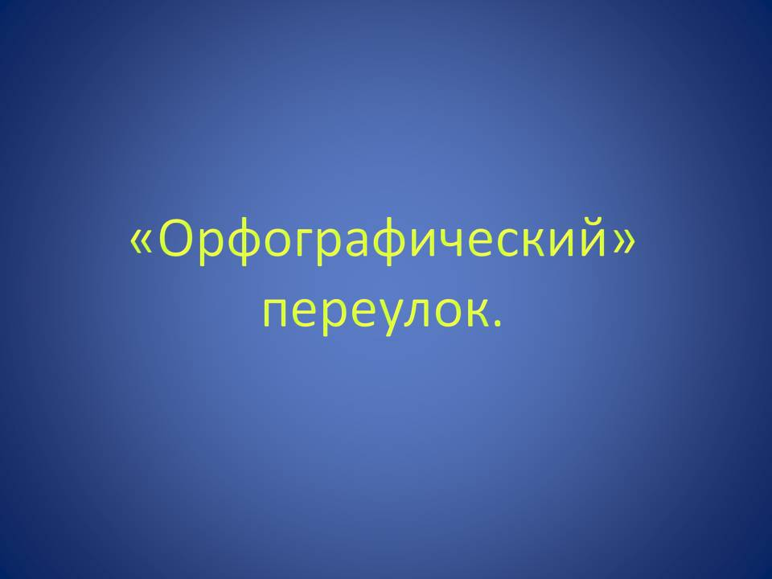
-В этом переулке заблудились буквы-е и – и. Помогите правильно поселить их в словах.
Запись в тетрадях словосочетаний.
Зап…вать песню, зап…вать соком, пос…деть на скамейке, пос…деть от старости, зал…зать на дерево, зал…зать раны.
-Поменяйтесь тетрадями и проверьте свои работы.
5 ЗАДАНИЕ .УЛИЦА «СПОРТИВНАЯ»
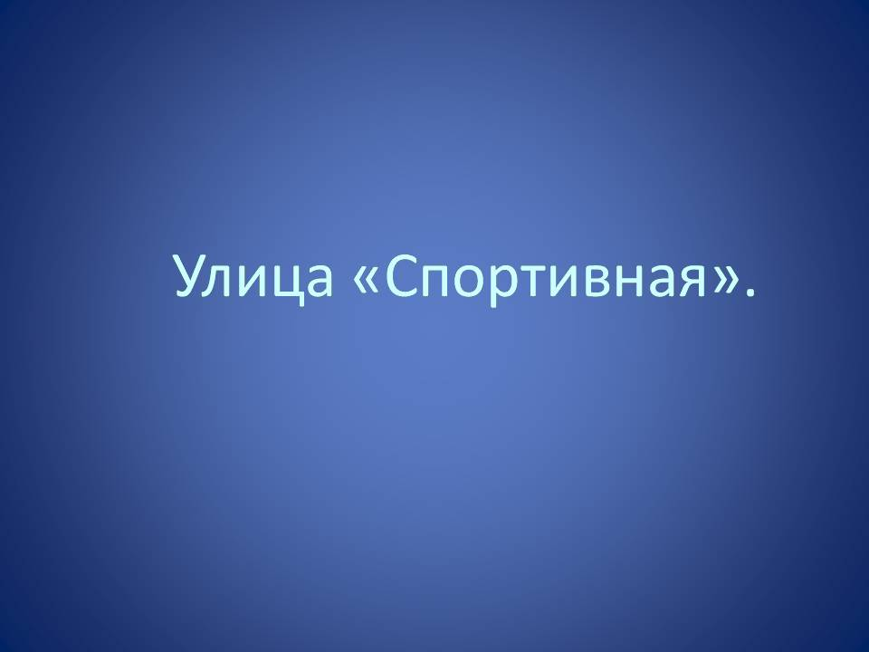
-Выполнять действия, если услышите
1 команда - личные глаголы,
2 команда - глаголы инфинитивы.
(Летать, рисует, купаться, купается, читает, приходить, говорит, слушать.)
6 ЗАДАНИЕ. УЛИЦА «ФРАЗЕОЛОГИЗМОВ».
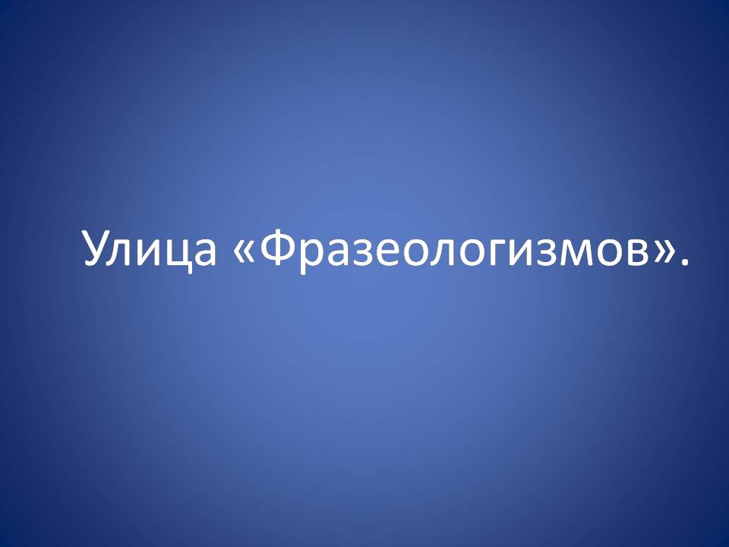
-Что такое фразеологизмы?
-Замените фразеологизмы одним глаголом неопределённой формы и запишите их столбиком:
Зарубить на носу(запомнить),унести ноги(убежать),водить за нос (обманывать),чесать языки (болтать), клевать носом( засыпать).
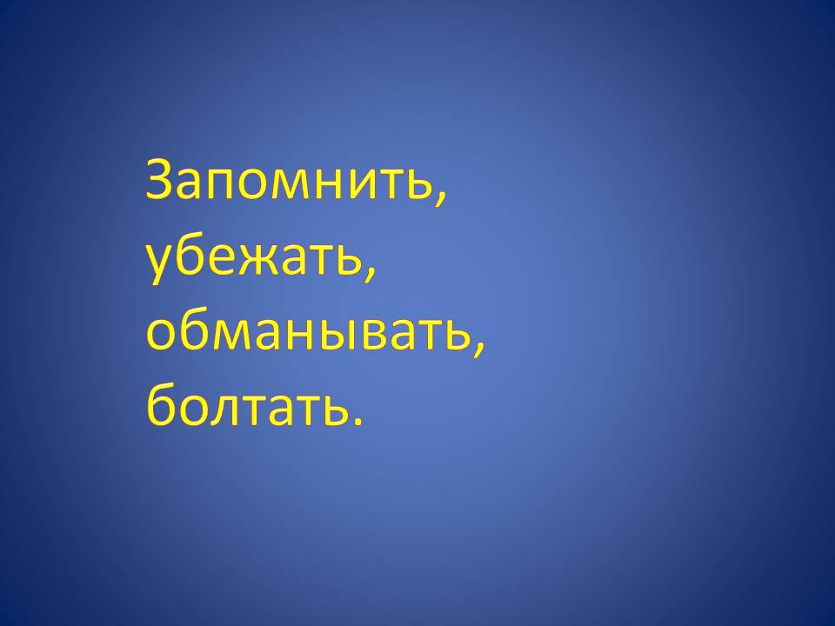
-Сколько глаголов записали?
-Какие глаголы записали? Докажите.
-Запишите напротив этих глаголов личные глаголы 3 лица , мн.числа , настоящего времени. ( Двое учащихся из каждой команды первыми выполнившими задание подходят к учителю для индивидуальной проверки)
7 ЗАДАНИЕ. УЛИЦА «ПОЭТИЧЕСКАЯ».

В городе Сочи в 2014 году состоятся зимние Олимпийские игры. А мы с вами попробуем провести репетицию своих Олимпийских игр в классе. Мы сегодня посетим спортивный комплекс Орфографии и поучаствуем в Спартакиаде разных орфограмм. Каждый из вас имеет возможность показать свои знания, померяться силами. За работу на уроке вы получите медали: «золото» - 5; «серебро» - 4; «бронза» - 3. Без наград, думаю, никто не останется.
- Итак, на старт, внимание, марш!
- В своих опорных листах напишите сегодняшнее число, классная работа.
- И вот вначале мы проверим ваши знания по предыдущим изученным темам и попадаем на Спортивный стадион. Здесь некоторые будут работать индивидуально по карточкам, 2-е пойдут к доске напишут кластер по домашнему заданию -правилам, остальные будут разгадывать спортивный кроссворд, записывая в словарную работу, отгаданные слова, объясняя написание.
1. Словарная работа – отгадывание слов кроссворда.
- Какие орфограммы встретились в словах?
Устный ответ по кластерам у доски (2)
- Ребята, а как вы думаете, что должен уметь настоящий олимпиец?
На слайде:
Постоянно занимает(?)ся спортом
Стремит(?)ся к победе
Должен борот(?)ся до конца
Усиленно тренироват(?)ся
- Как думаете, какой будет тема сегодняшнего урока?
- Правильно. Сегодня тема нашего необычного урока «Правописание ТСЯ и ТЬСЯ в глаголах».

